ДОДАТКИ

УМОВНІ ПОЗНАЧЕННЯ НА УПАКОВЦІ ТОВАРІВ
 |  | Знак у вигляді трикутника з трьох стрілок, що означають замкнутий цикл (виробництво – застосування – утилізація), вказує, що дана упаковка придатна для подальшої переробки. Усередині трикутника можуть бути одна або дві цифри, які вказують на тип пакувального матеріалу:1-19 – пластик,20-39 – папір та картон,40-49 – метал,50-59 – деревина,60-69 – тканини і текстиль,70-79 – скло
 |  | Цей знак означає, що пакувальний матеріал вироблений з повторно переробленої сировини або містить частку повторно переробленого матеріалу.
 |  | Знак “дбай про чистоту”. Цей знак означає, що упаковку треба викинути до урни безпосередньо після споживання її вмісту. Часто біля цього знака може бути символ, який говорить про те, що перед викиданням картонні коробки і упаковку від напоїв слід зім’яти, щоб вони займали менше місця і контейнер занадто швидко не заповнювався.
 |  | Знак “викидай окремо”. Розподіл упаковки: картон слід викинути до макулатури (бо це папір), а пластиковий (поліетилен -PE) мішок повинен потрапити до пластику.
 |  | Екологічний знак придатності до рециклінгу.
 |  | Цей знак розміщується на упаковці і означає можливість повторного використання.
 |  | Знак “біодеградуюча упаковка” – знак, призначений для упаковок, що розкладаються і не виділяють шкідливих речовин.
 |  | Вага нетто (без упаковки), розташоване поряд число у рамці означає брутто (з упаковкою).
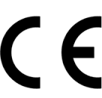 |  | Маркування CE, розміщене на продукті або його упаковці, є декларацією виробника, що його продукт відповідає вимогам директив, що зобов’язують в ЄС. Цей символ може наноситись на електричні пристрої, іграшки, предмети індивідуального захисту (окуляри сонцезахисні, каски і т.п.), медичні вироби та інше.
 |  | Знак “Зелена крапка” і означає, що виробник забезпечує прийом маркованого пакувального матеріалу на вторинну переробку, заздалегідь оплатив її. Знак був упроваджений у Німеччині і зараз діє на території 15 країн-членів ЄС. На території України цей знак не має змістовного значення для товаровиробників, споживачів чи контролюючих органів.
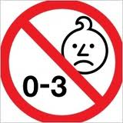 |  | Знак заборони іграшки дітям віком до 3-х років.
 |  | Національний знак оцінки відповідності. Цей знак є єдиним знаком, що свідчить про відповідність продукції загальнообов’язковим вимогам безпеки, що діють на території України відносно продукції певної категорії.
ПОЗНАЧЕННЯ НА УПАКОВЦІ КОСМЕТИЧНИХ ТОВАРІВ
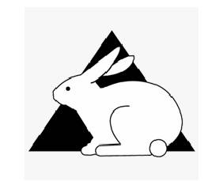 |  | Символ, який інформує, що даний продукт, ані жоден з його складників не був тестований на тваринах. Цей знак використовується виробниками все рідше, оскільки тепер тестування продуктів на тваринах заборонене.
Знаки,що мають подібне значення: |  | 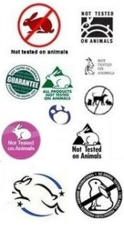
 |  | Логотип, що належить організації Internationaler Herstellerverband gegen Tierversuche in der Kosmetik ( IHTK), яка вже багато років бореться за заборону проведення тестів косметичних засобів на тваринах. Усі продукти, які відповідають вимогам IHTK, позначаються цим екологічним символом.
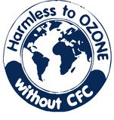 |  | Цей символ інформує споживача, що продукт не містить фреонів, які руйнують озон, тим самим сприяючи глобальному потеплінню. Знак не належить жодній організації.
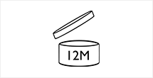 |  | Цей символ інформує нас, як довго можна вживати даний косметичний засіб.
 |  | Символ, який означає, що на залученій до косметичного засобу листівці надана додаткова інформація, яка не змістилася на упаковці або доцільно була перенесена на листок-вкладиш. Листок-вкладиш зазвичай містить дані про склад косметичного засобу та попередження, пов’язані з його застосуванням.
ПОЗНАЧЕННЯ НА УПАКОВЦІ ЕЛЕКТРОТОВАРІВ
 |  | Логотип Energy Star, наноситься лише на енергозбережні товари та їх упаковки.
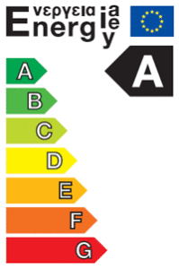 |  | Енергетична етикетка для більшості побутових приладів, промислового обладнання, лампочок, а також для автомобілів щодо їх енергоефективності. Енергоефективність позначається класами від А до G. При цьому клас А позначає найвищу енергоефективність, а G — найнижчу. Етикетка енергоефективності дає користувачу й іншу корисну інформацію, яка допомагає зробити вибір між моделями товарів.
 |  | Символ, який означає, що продукту не можна викидати до звичайних контейнерів на відходи. Обов’язком споживача є передача виробу до визначеного пункту збору з метою рециклінгу електровідходів.
ПОЗНАЧЕННЯ НА УПАКОВЦІ ХАРЧОВИХ ПРОДУКТІВ
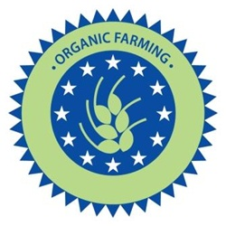 |  | Інформація про натуральність продукції (сировини) органічного походження, вирощеної без застосування хімікатів, виробленої без барвників і штучних харчових добавок.
Знаки,що мають подібне значення: |  | 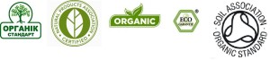
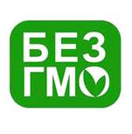 |  | Цей знак є декларацією виробника, його застосування не вимагає обов’язкового проведення випробувань та оцінки продукції на вміст ГМО органом з оцінки відповідності. Ставити маркування про наявність чи відсутність ГМО зобов’язує виробника Закон України “Про безпечність та якість харчових продуктів”.
 |  | “Євролисток” – єдиний знак Європейського Союзу, який використовується для позначення упаковки органічних харчових продуктів, вирощених без хімічних добрив.
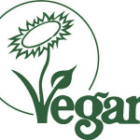 |  | Товарний знак “Vegan” (Веган, Великобританія) означає відсутність компонентів тваринного походження. Сертифікат належить Vegan Society – веганському благодійному товариству, яке просуває і підтримує вегетаріанський спосіб життя. Його головною ідеєю є виключення будь-якого насильства над тваринним світом, всі форми жорстокого поводження з тваринами та їх експлуатації, вживання будь-яких продуктів тваринного походження в їжу, побічні продукти або їх похідні, використання тварин для всіляких дослідів в медичній та косметичній промисловості, застосування ГМО з тваринних генів, не допускають випробування на тваринах як з ініціативи виробника, так і від його імені чи інших осіб, підконтрольних виробнику.
Знаків Vegan може бути декілька, їх відрізняє характерне зображення літери “V”: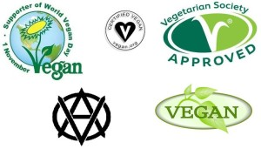 |  | Знак Vegan може використовуватись компаніями-виробниками по всьому світу для зазначення своєї продукції як веганської. Такі компанії сплачують щорічний членський внесок Vegan Society. Членські внески йдуть на благодійні цілі.
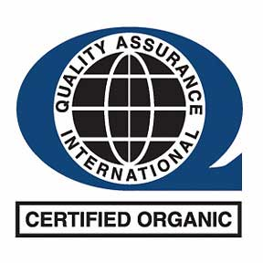 |  | Організація з незалежної сертифікації натуральних органічних продуктів QAI (Quality Assurance International) підтримує виробництво еко-продукції в США і по всьому світу. Компанія QAI займається проблемою глобального оздоровлення планети. З метою досягнення цього результату QAI і отримав ISO 14001 (див. статтю “Екологічні знаки на упаковках товарів (частина I)”). QAI прагне не впливати на навколишнє середовище і приймає суворі та ефективні заходи для запобігання або обмеження її забруднень.
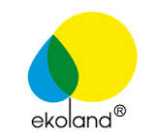 |  | Знак органічного походження продукції, використовується в Польщі.
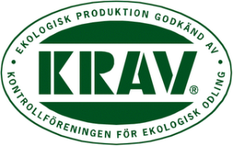 |  | Цей символ видається Шведським Товариством Контролю Сільгосппродукції. Позначає товари вирощені без застосування хімічних добрив і пестицидів.
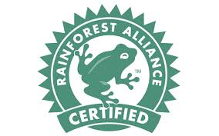 |  | Продукція з маркуванням “Rainforest Alliance™ Сертифіковано” , що поставляється тільки з плантацій та ферм, які дотримуються усіх численних екологічних, соціальних і ділових стандартів, що регулюють екологічне сільське господарство в тропіках.
“Dolphin-friendly”. Цим знаком маркуються морепродукти, риба, консерви. Це означає що в процесі вилову риби не використовувалися дрифтерні сіті. |  | 
СОЦІАЛЬНІ ПОЗНАЧЕННЯ
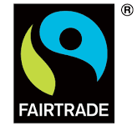 | Знак Справедливої Торгівлі. Це маркування можна знайти на продукції, виробники якої за свою роботу отримують гідну винагороду, достатню, щоб покрити усі свої витрати і отримати прибуток. Зазвичай йдеться про сільськогосподарських виробників та виробників handmade країн третього світу, нездатних конкурувати з європейськими. Сільськогосподарський сектор в цих країнах не підтримується державою так, як це робиться в інших країнах. Проте нині можна купити практично все: від Fair Trade бананів до футбольних м’ячів.
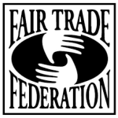 | Fair Trade Federation – екологічний знак організації, яка об’єднує північноамериканських виробників, що працюють згідно з ідеєю справедливої торгівлі. Про екологічний символ організації можуть старатися виробники, які платять відповідну заробітну плату, не використовують працю дітей, створюють безпечні умови праці, не нищать навколишнього середовища і дбають про передачу повних даних про продукт споживачам.
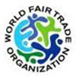 | Логотип WFTO (World Fair Trade Organization). Товарний знак FTO Mark або WFTO не є системою маркування продукції, а усього бренду, що гарантує, що стандарти справедливої торгівлі впроваджені в компанії і стосуються усього: умов праці, заробітної плати, дитячої праці, довкілля та ін.
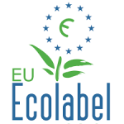 | Європейське екологічне маркування European Ecolabel, використовується на добровільній основі, було введене в 1992 році для підтримки зусиль компаній по виведенню на ринок більш екологічних продуктів та послуг. Критерії визначення екологічності в European Ecolabel дуже жорсткі, характеристики продукту вимірюються і аналізуються на предмет дії на довкілля впродовж усього його життєвого циклу, включаючи отримання сировини на передвиробничому етапі, виробництво, збут і утилізацію продукту. Знак European Ecolabel – маркування, якому споживачі дійсно можуть довіряти.
 | The Blue Angel (Der Blaue Engel) – найcтарший знак, який підтверджує екологічну безпеку. Це символ захисту довкілля. Він гарантує, що товари: - зроблені за допомогою засобів, нешкідливих для довкілля, - були перевірені на шкідливі речовини, такі як формальдегіди і розчинники, - безпечні для використання в будинках та офісах, - не загрожують здоров’ю людей.
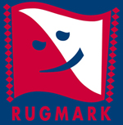 | Спеціальний знак для килимів, який підтверджує, що при виготовленні килима не використовувалася дитяча праця.

ШТРИХ – КОДИ КРАЇН
Австралія – 93 | Канада – 00-09 | Сальвадор – 740-745
Австрія – 90-91 | Кіпр – 529 | Сербія – 860
Аргентина – 779 | Китай – 690-691 | Сінгапур – 888
Бельгія – 54 | Колумбія – 770 | Словаччина – 858
Болгарія – 380 | Коста-Ріка – 740-745 | Словенія – 383
Болівія – 777 | Куба – 850 | США – 00-09
Боснія і Герцеговина – 387 | Латвія – 475 | Таїланд – 885
Бразилія – 789 | Литва – 477 | Тайвань – 471
Великобританія – 50 | Люксембург – 54 | Туніс – 619
Угорщина – 599 | Мавританія – 609 | Туреччина – 869
Венесуела – 759 | Малайзія – 955 | Україна – 482
В'єтнам – 893 | Мальта – 535 | Уругвай – 773
Гваделупа – 489 | Марокко й Західна Сахара – 611 | Філіппіни – 480
Гватемала – 740-745 | Мексика – 750 | Фінляндія – 64
Німеччина – 400-440 | Молдова – 484 | Франція – 30-37
Гондурас – 740-745 | Нідерланди – 87 | Хорватія – 385
Греція – 520 | Нікарагуа – 740-745 | Чехія – 859
Данія – 57 | Нова Зеландія – 94 | Чилі – 780
Домініканська республіка – 746 | Норвегія – 70 | Швейцарія – 76
Ізраїль – 729 | Панама – 740-745 | Швеція – 73
Індія – 890 | Парагвай – 784 | Шрі-Ланка – 479
Індонезія – 899 | Перу – 775 | Еквадор – 786
Ірландія – 539 | Польща – 590 | Естонія – 474
Ісландія – 569 | Португалія – 560 | Південна Корея – 880
Іспанія – 84 | Росія – 460 | Південно-Африканська Республіка – 600-601
Італія – 80-83 | Румунія – 594 | Японія – 49

Маркування пластику за походженням та призначенням
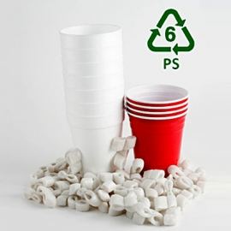
У трикутнику зазначається код типу пластику:

Код | Скорочення | Повна назва | Призначення
1 | PETE | Поліетилентерфталат | Використовується для виготовлення упаковок (пляшок, банок, коробок і т.і.) для розливу прохолодних напоїв, соків, води.  Також цей матеріал зустрічається в упаковках для різного роду порошків, сипких харчових продуктів.  Добре піддається переробці і повторному використанню.
2 | HDPE | Поліетилен високої щільності | Використовується для виготовлення пакетів для молока і води, пляшок для відбілювачів, шампунів, мийних та чистячих засобів, а також для виготовлення пластикових пакетів, каністр для моторної та інших машинних олив тощо.  Добре піддається переробці і повторному використанню.
3 | PVC | Полівінілхлорид | Використовується для упакування рідин для побутової хімії.  Іноді застосовують для упакування харчових продуктів, матеріал для виготовлення дитячих іграшок, будівельних матеріалів.  Цей пластик містить токсичні речовини, практично не піддається переробці. Процес виробництва, використання та утилізації PVC супроводжується утворенням діоксинів та інших токсичних речовин.
4 | LDPE | Поліетилен низької щільності | Використовується у виробництві поліетиленових пакетів, гнучких пластикових упаковок та пластикових пляшок. Добре піддається переробці і повторному використанню.
5 | PP | Поліпропілен | Використовується для виготовлення кришок для пляшок, дисків, пляшок для сиропу та кетчупу, стаканчиків для йогурту.
6 | PS | Полістирол | Використовується у виробництві піддонів для м'яса та птиці, контейнерів для яєць.
7 |  | Інші види пластику | Суміш різних пластиків або не вказані вище полімери. Упаковку, позначену цією цифрою, не можна переробити, і вона потрапляє на звалище або в піч сміттєспалювального заводу.

QR-код

QR-кодом (скор. від Quick Response – «швидкий відгук») називають матричний двовимірний штрих-код, розроблений в Японії в середині 1990-х. Однак повсюдно його почали використовувати зовсім недавно, коли набули поширення мобільні пристрої зв'язку (телефони і смартфони) і спеціальні програми, здатні його розпізнавати.
На відміну від лінійного штрихкоду, що сканується променем, QR-код визначається сенсором як двовимірне зображення. Двовимірний QR-код може містити велику кількість інформації – до 7089 цифрових знаків або 4296 цифр і букв. Це дозволяє зашифрувати в ньому ємне повідомлення або (частіше) адресу веб-сторінки.
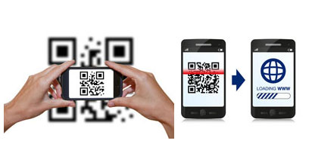
Основна перевага QR-кода – це легке розпізнавання скануючим обладнанням (в тому числі і фотокамерою мобільного телефону), що дає можливість використовувати цей вид кодування в торгівлі, виробництві, логістиці.
Відсканувавши QR-код фотокамерою смартфона і отримавши його автоматичну розшифровку (за допомогою спеціальної програми), можна прочитати текст або перейти на веб-сторінку, яка зазвичай служить для надання детальної інформації, яку не можна розмістити на упаковці в місці нанесення QR-коду. Наприклад, це опис товару з демонстраційним або рекламним відеороликом, який запуститься безпосередньо на екрані смартфона.

Харчові домішки марковані індексом «Е»
Харчові домішки марковані індексом «Е» – природні, ідентичні природнім або штучно синтезовані речовини, які додають у їжу як інгредієнт з технологічних міркувань: подовжити термін зберігання (консерванти), перетворити їжу в відношенні кольору, смаку (щоб зберегти і підвищити смак), текстури, консистенції, зовнішнього вигляду.
Харчові домішки маркуються індексом «Е» у відповідності до номеру класифікатора Європейського Союзу.
Будь-який харчовий продукт переробки містить харчові домішки, до яких відносяться і сіль, лимона чи оцтова кислота та інші, що традиційно застосовуються людством тисячоліття для приготування їжі.
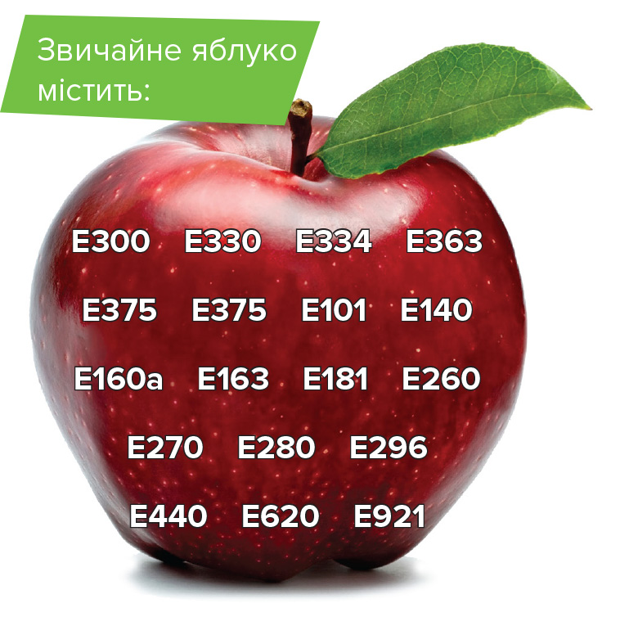
Звичайне яблуко містить:

Антиокислювачі та регулятори кислотності
- Е300 – аскорбінова кислота
- Е330 – лимонна кислота
- Е334 – винна кислота
- Е363 – бурштинова кислота
- Е375 – ніацин

Барвники
- Е101 – робофлавін
- Е140 – хлорофіл
- Е160ф – каротин
- Е163 – антоціан
- Е181 – танін
Консерванти
- Е260 – оцтова кислота
- Е270 – молочна кислота
- Е280 – пропіонова кислота
- Е296 – яблучна кислота
- Емульгатори та згущувачі
- Е440 – пектин
Підсилювачі смаку та запаху
- Е620 – глютамінова кислота
Інші
- Е921 – цистин
Ароматизатори
- Ацетальдегід
- Гексалал
- Бутан-1-ол
- Бутил-ацетат
- Пропил-ацетат
- Етил-бутаноат
- Гексил-пропаноат
- Гексил-гексаноат

Харчові домішки додають до продуктів харчування щоб надати їм бажаних властивостей. За їх допомогою можна поліпшити смак і вигляд продукту, запобігти окисленню, псуванню, утворенню плісняви.
Харчові домішки поділяються на декілька класів:
Е100-Е182 | барвники
Е200-Е299 | консерванти
Е300-Е399 | антиоксиданти (запобігають окисленню, а, отже, подовжують термін зберігання продукту)
Е400-Е499 | стабілізатори (зберігають потрібну консистенцію продукту)
Е500-Е599 | емульгатори (за дією схожі на стабілізатори)
Е600-Е699 | поліпшувачі смаку й аромату
Е700-Е799 | запасний діапазон позначок
Е900-Е999 | газифікатори, посилювачі смаку
Е1000 та інші | глазурувальні речовини, підсолоджувачі, домішки, що запобігають утворенню грудочок у цукрі, борошні, солі, крохмалі
Системне споживання харчових домішок не натурального походження призводять до хімічного забруднення організму, яке, в свою чергу, спричиняє появу різноманітних захворювань. У розвинених країнах дозволено застосування лише біля 60% від наявного списку харчових домішок.
В Україні під забороною знаходяться лише небезпечні барвники Е102, 103, 105, 110, 111, 120, 121, 124, 123, 125, 126,127, 130, 152 та небезпечний формальдегід Е240, що раніше використовувався як консервант.
Решта харчових домішок допущені в нашій країні до вільного використання в складі харчів чи напоїв. Але не всі з них нейтральні до організму людини.
Харчові домішки Е104, 122, 141, 150, 171, 173, 180, 241, 477 вважаються підозрілими або потенційно небезпечними.
Консерванти й стабілізатори Е131, 142, 210 - 213, 215 - 217, 240, 330 відносяться до канцерогенних речовин, Е221 - 226 – вважаються такими, що викликають розлади шлунково-кишкового тракту, а Е338 - 341, 407, 450, 461 - 463, 465, 466 - такими, що подразнюють шлунок.
Домішки Е230 - 232, Е238 шкідливі для шкіри, Е311 - 313 спричиняють появу висипок, Е250, Е251 - протипоказані людям із серцево-судинними захворюваннями, а Е320 - 322 підвищують рівень холестерину в крові.
Харчові домішки натурального походження, нейтральні до організму людини*: E100, 101, 140, 141, 160а, 160b, 160с, 160d, 160e, 160f, 163, 242, 297, 301, 302, 304, 306, 308, 309, 335, 340, 343, 350-354, 356, 415, 417, 442, 470a, 470b, 471, 472a, 472b, 472e, 472f, 474-477, 481, 493, 507, 513, 528, 530,535, 538, 551, 574, 577, 905a, 938, 939, 942, 948, 948, 957, 959, 966.
* за умов відсутності алергічної реакції або індивідуальної непереносимості до компоненту
Інформаційні знаки та позначки

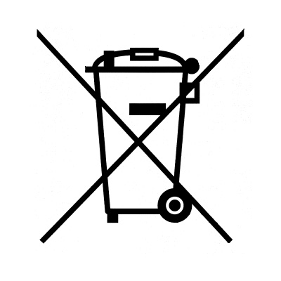 | Знак «Не викидати у смітник»  Цей знак означає, що прилад містить небезпечні речовини і потребує спеціальних умов для утилізації. Продукцію марковану таким знаком не можна викидати у звичайний контейнер для сміття, а слід здати до спеціального приймального пункту.
 | Подразнюючий  Як правило, цей знак можна знайти на баночках з різними миючими та чистячими засобами. При попаданні в очі і на шкіру такий продукт може викликати свербіж, подразнення і навіть запалення. Після роботи з цією речовиною слід не допускати потрапляння в очі, а також ретельно мити руки. Намагайтеся також працювати в добре провітрюваних приміщеннях – випаровування цих продуктів можуть викликати кашель і запалення дихальних шляхів.
 | Шкідливий  Цей знак найчастіше зустрічається на упаковках з розчинниками, лаками і фарбами. Він інформує про те, що продукт містить одну або кілька шкідливих чи токсичних речовин.
 | Їдкий  Їдкими можуть бути, наприклад, різні засоби по очищенню каналізаційних труб. Попереджувальний значок говорить про те, що до складу продукту входить луг або кислота у великій концентрації. А значить, при попаданні на шкіру засіб може викликати важкі опіки і серйозні пошкодження шкіри, м'язової тканини і слизової оболонки. При роботі з такими продуктами треба обов'язково одягати рукавички.
 | Небезпечний для довкілля  Цей знак попереджає про шкідливість продукту для природи. До його складу можуть входити речовини, які створюють загрозу для життя живих організмів – водних і наземних.
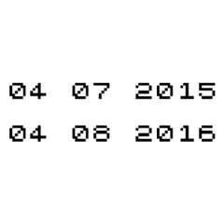 | Дата виготовлення  Строк придатності встановлюється виробником на підставі відповідних чинних нормативних документів із зазначенням встановлених умов зберігання.
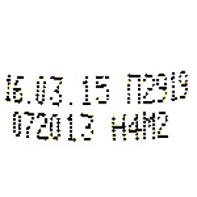 | Номер партії  Номер партії, порядковий номер або внутрішній артикул відноситься до службової інформації, що дозволяє ідентифікувати продукцію.
 | Знак «Парасоля»  Цей знак означає що продукцію слід оберегти від вологи.
 | Матеріал, придатний для контакту з харчовими продуктами  Цей знак означає, що упаковка продукту вироблена з матеріалу який придатний для контакту з харчовими продуктами.
 | Цей знак означає, що прилад має елементи вироблені зі скла або іншого крихкого матеріалу.
 | Цей знак означає, що маркований ним прилад слід берегти від нагрівання.
 | Цей знак означає, що марковану ним продукцію слід берегти від випромінювання.
 | Цей знак зазначає граничне значення температурного режиму зберігання (застосування).
 | Цей знак зазначає, що маркована ним продукція є вогненебезпечною.

Символи догляду за текстильними виробами
